ĐÁP ÁN LÝ 11 HK1 NĂM HỌC : 2014 – 2015
Câu 1: ( 1đ)
- Định nghĩa: điện dung của tụ (0.5đ)
- Công thức (0.25)
- Ý nghĩa và đơn vị đo (0.25đ)
Câu 2: ( 1.5đ)
- Phát biểu định luật Ohm cho toàn mạch (0.5đ)
- Công thức (0.5đ)
- Ý nghĩa và đơn vị đo (0.5đ)
Câu 3: ( 1.5đ)
- Nêu bản chất của dòng điện trong chất điện phân (0.75đ)
- Nêu 3 ứng dụng hiện tượng điện phân (0.75đ)
Câu 4 : ( 2đ)
- Vẽ hình (0.25đ)
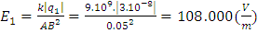 (0.25đ)
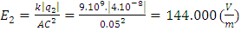 (0.25đ)
Ta có: 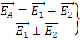 (0.25đ)
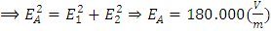 (0.25đ)
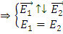 (0.25đ)
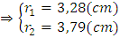 (0.5đ)
Câu 5: (2đ)
Vẽ hình có chiều dòng điện (0.5đ)
- Ampe kế chỉ 2 A => I = 2 ( A )
Vôn kế chỉ 4V => U_{AB} = 4 (V)
Điện năng tiêu thụ mạch ngoài: A_{ngoài}=U_{AB}.I.t = 4.2.60 = 480 (J) (0.25đ)
Ta có : U_{AB} = E – rI =>E = 6 (V) (0.25đ)
Công mà nguồn sản ra : A _{nguồn}=E.I.t = 6.2.60 = 720 (J) (0.25đ)
- Ta có : 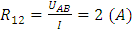 (0.25đ)
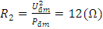 (0.25đ)
Ta có :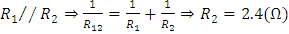 (0.25đ)
Câu 6 : (2đ)
Trường hợp 1:
Vẽ hình có chiều dòng điện (0.5đ)
- 4 nguồn nối tiếp: 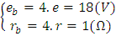 (0.25đ)
R₂₃=2(
R_{tđ}=8(
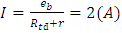 (0.5đ)
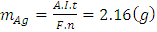 (0.25đ)
- U₂ = U₃ = U₂₃ = I.R₂₃ = 4 (V)
- I₃= 4/3(A) (0.25đ)
Q₃=R₃.I₃².t = 640 (J) (0.25đ)

Trường hợp 1:
Vẽ hình có chiều dòng điện (0.5đ)
- 4 nguồn nối tiếp: 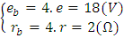 (0.25đ)
R₂₃=2(
R_{tđ}=8(
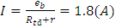 (0.5đ)
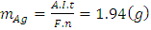 (0.25đ)
- U₂ = U₃ = U₂₃ = I.R₂₃ = 3.6 (V)
- I₃= 1.2(A) (0.25đ)
Q₃=R₃.I₃².t = 518,4 (J) (0.25đ)
HẾT

